电子科技大学计算机学院

标 准 实 验 报 告

（实验）课程名称 编译原理

计科六班
2014060106023
杨昕

电子科技大学教务处制表

电 子 科 技 大 学
实 验 报 告
学生姓名：杨昕 学 号： 2014060106023 指导教师：陈昆
实验地点：科A504，506，508 实验时间：10周五17：00到22：00
一、实验室名称： 科A504，506，508
二、实验项目名称：编译原理 词法分析
三、实验学时：4
四、实验原理：（包括知识点，电路图，流程图）
1、词法分析是对源程序进行的首次分析。源程序是由句子组成，句子由单词符号按规则构成，单词符号由字符构成，源程序是由满足程序语言规范的字符按照一定的规则组合构成的字符串。
2、词法分析的功能是从左到右逐个扫描源字符串，按词法识别单词符号作为输出，并且输出相关错误信息。
3、单词符号是程序语言最基本的语法符号，常将单词符号分为五类（标识符，基本字，常数，运算符，界符），而本次实验中单词符号与其对应的种别如下表：
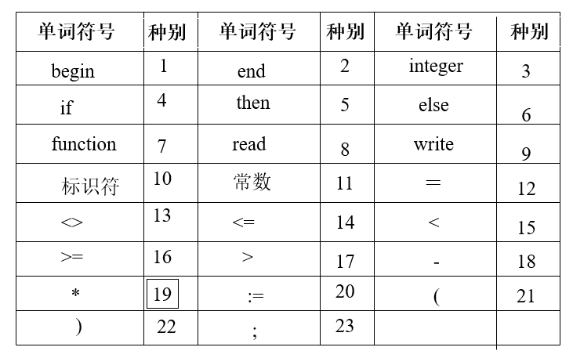
4、状态转换图是设计词法分析器的有效工具。节点表状态，节点间有向边表状态间转换关系，有向边字符表示状态转换条件。本实验中状态转换图如下：
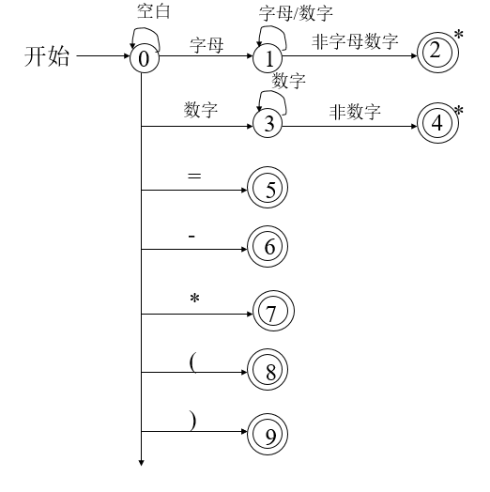
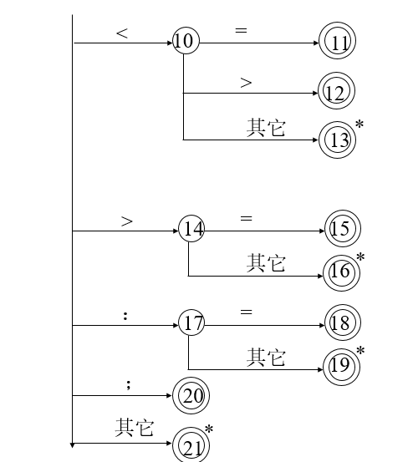

五、实验目的：
通过设计并实现词法分析器，了解和掌握编译原理课程中词法分析程序设计的相关原理及相应的代码设计方法，锻炼提高自我编程能力。

六、实验内容：（介绍自己所选的实验内容）
求n！的极小语言的源程序作为词法分析的输入程序，根据给定的文法对其进行词法分析并将单词符号与种别组成的二元式按指定格式输出到out.dyd文件中，同时将词法错误输出到error.err文件中。
其中
1.二元式文件out.dyd 有如下要求：
(1)二元式形式:单词符号U种别二元式形式:
(2)每行后加上“UUUU…UEOLNU24”
(3)文件结尾加上“UUU...UEOFU25”
2.出错文件error.err中错误信息格式如下：
(1)错误信息格式 ***LINE:行号UU错误性质
(2)注意: 进入每一阶段, 首先打开*.err, 如果无错误, 则*.err为空。
*.dys 同*.dyd ***LINE:行号错误性质

七、实验器材（设备、元器件）：
计算机(Windows 10 + Visual Studio 2017)

八、实验步骤：（编辑调试的过程）
编写输入文件test.pas，编写词法分析程序，从test.pas中读入测试代码，进行词法分析，产生输出test.pas同名的test.dyd和test.err文件，最后进行调试验证。

九、实验数据及结果分析：（实验运行结果介绍或者截图，对不同的结果进行分析）
测试文件test.pas内容如下：
begin
integer k;
integer function F(n);
begin
integer n;
if n<=0 then F:=1
else F:=n*F(n-1)
end;
read(m);
k:=F(m);
write(k)
end

词法分析程序关键代码如下：

实现词法分析的判断函数：
bool isLetter(char character)
{
if ((character >= 'a'&&character <= 'z') || (character >= 'A'&&character <= 'Z'))
return true;
else
return false;
}

bool isNumber(char character)
{
if (character >= '0'&&character <= '9')
return true;
else
return false;
}

int isReserved(char* token)
{
if (!strcmp(token, "begin"))
return 1;
else if (!strcmp(token, "end"))
return 2;
else if (!strcmp(token, "integer"))
return 3;
else if (!strcmp(token, "if"))
return 4;
else if (!strcmp(token, "then"))
return 5;
else if (!strcmp(token, "else"))
return 6;
else if (!strcmp(token, "function"))
return 7;
else if (!strcmp(token, "read"))
return 8;
else if (!strcmp(token, "write"))
return 9;
else
return 0;
}

int isSymbol()
{
return 10;
}

int isConst()
{
return 11;
}

输入输出函数：
void retract(char& character)
{
ungetc(character, stdin);
character = NULL;
}

char getfirstchar()
{
char ch;
ch = getchar();
while (1)
{
if (ch == '\r' || ch == '\t' || ch == ' ')
{
ch = getchar();
}
else
{
break;
}
}
return ch;
}

void output(const char* token, int kindNum)
{
printf("%16s %2d\n", token, kindNum);
}

出错处理：
bool error(int line, int errorid)
{
char* err;
switch (errorid)
{
case illegal_char:
err = "illegal char!";
break;
case illegal_operator:
err = "illgal operator！";
break;
default:
err = "unkown error!";
}
if (fprintf(stderr, "***LINE:%d %s\n", line, err) >= 0)
return true;
else
return false;
}

词法分析部分：
bool LexAnalyze()
{
static int line = 1;
char character;
char token[17] = "";
character = getfirstchar();
switch (character)
{
case '\n':
output("EOLN", 24);
line++;
break;
case EOF:
output("EOF", 25);
return false;
case '0':
case '1':
case '2':
case '3':
case '4':
case '5':
case '6':
case '7':
case '8':
case '9':
while (isNumber(character))
{
char s[2] = { character };
strcat(token, s);
character = getchar();
}
retract(character);
int val;
val = isConst();
output(token, val);
break;
case 'a':
case 'b':
case 'c':
case 'd':
case 'e':
case 'f':
case 'g':
case 'h':
case 'i':
case 'j':
case 'k':
case 'l':
case 'm':
case 'n':
case 'o':
case 'p':
case 'q':
case 'r':
case 's':
case 't':
case 'u':
case 'v':
case 'w':
case 'x':
case 'y':
case 'z':
case 'A':
case 'B':
case 'C':
case 'D':
case 'E':
case 'F':
case 'G':
case 'H':
case 'I':
case 'J':
case 'K':
case 'L':
case 'M':
case 'N':
case 'O':
case 'P':
case 'Q':
case 'R':
case 'S':
case 'T':
case 'U':
case 'V':
case 'W':
case 'X':
case 'Y':
case 'Z':
while (isLetter(character) || isNumber(character))
{
char s[2] = { character };
strcat(token, s);
character = getchar();
}
retract(character);
int num;
num = isReserved(token);
if (num != 0)
output(token, num);
else
{
int val;
val = isSymbol();
output(token, val);
}
break;
case '=':
output("=", 12);
break;
case '<':
character = getchar();
if (character == '>')
output("<>", 13);
else if (character == '=')
output("<=", 14);
else
{
retract(character);
output("<", 15);
}
break;
case '>':
character = getchar();
if (character == '=')
output(">=", 16);
else
{
retract(character);
output(">", 17);
}
break;
case '-':
output("-", 18);
break;
case '*':
output("*", 19);
break;
case ':':
character = getchar();
if (character == '=')
output(":=", 20);
else
error(line, 2);
break;
case '(':
output("(", 21);
break;
case ')':
output(")", 22);
break;
case ';':
output(";", 23);
break;
default:
error(line, 1);
}
return true;
}

文件输入输出路径处理：
void getPath(char* in, char* out)
{
char* name;
name = strrchr(in, '\\');
if (name != NULL)
strncpy(out, in, strlen(in) - strlen(name) + 1);
else
strcpy(out, "");
}

void getname(char* in, char* out)
{
char* fullName;
char* extension;
fullName = strrchr(in, '\\');
extension = strrchr(in, '.');
if (fullName != NULL)
strncpy(out, fullName + 1, strlen(fullName) - 1 - strlen(extension));
else
strncpy(out, in, strlen(in) - strlen(extension));
}

初始化函数：
void init()
{
char* inname = "C:\\ex\\test.pas";
printf("%s", inname);
char outname[MAX] = "";
char errname[MAX] = "";
char name[MAX] = "";
char path[MAX] = "";
getname(inname, name);
getPath(inname, path);
strcat(outname, path);
strcat(outname, name);
strcat(outname, ".dyd");
strcat(errname, path);
strcat(errname, name);
strcat(errname, ".err");
if (freopen(inname, "r", stdin) != NULL&&freopen(outname, "w", stdout) != NULL&&freopen(errname, "w", stderr) != NULL)
}

主函数：
void main()
{
init();
while (LexAnalyze())
{
}
fclose(stdin);
fclose(stdout);
fclose(stderr);
return;
}

本程序将test.pas文件存放于C:\ex\test.pas目录下，因此程序运行后显示输入文件的目录如下图：
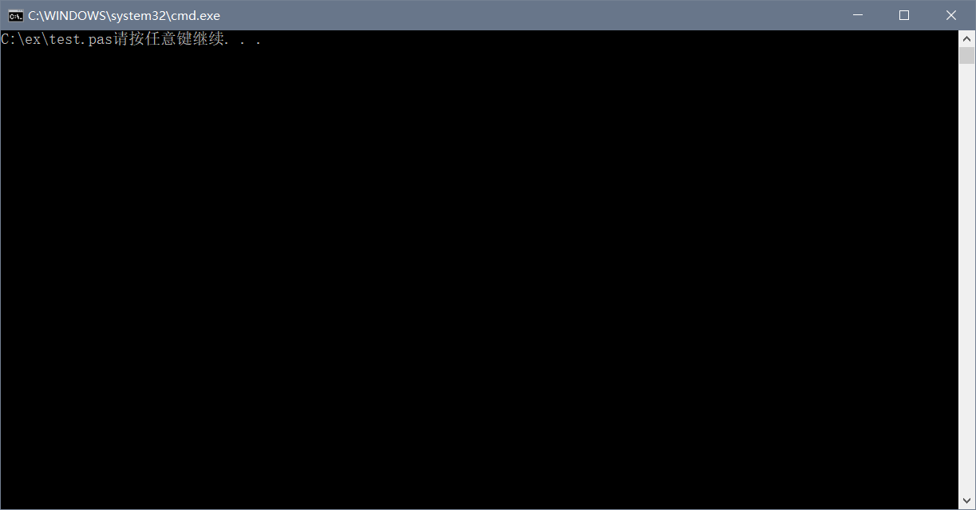
此时程序运行已经结束。
在该目录中自动生成test.dyd和test.err文件。如下图
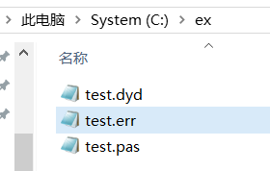
test.err文件的内容由于没有产生错误，因此为空。
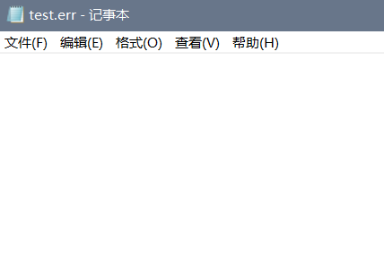
test.dyd文件的内容如下：

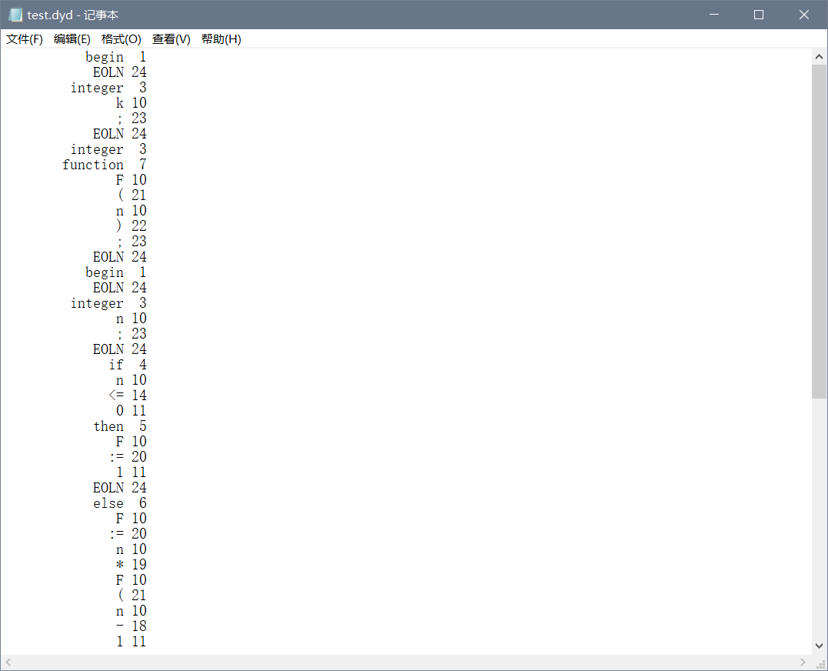
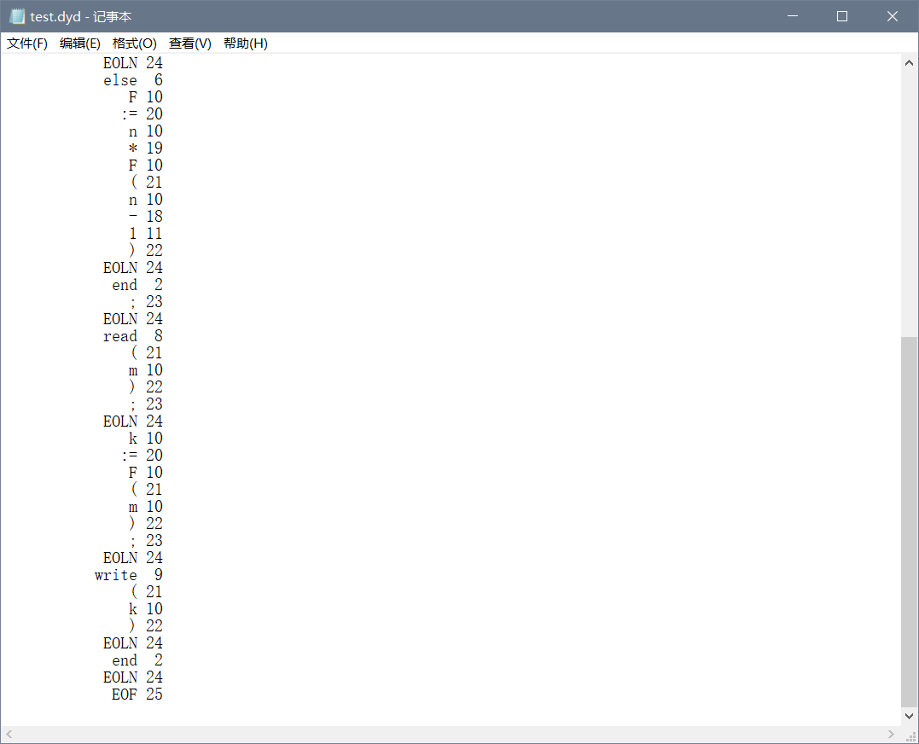

十、实验结论：（联系理论知识进行说明）
该词法分析器能够按要求识别源程序单词符号及其对应的种别并生成相应的二元式.dyd文件，并具备处理错误信息的功能。

十一、总结及心得体会：
通过本次实验实现的词法分析器，加深了我对于编译原理课程的的理解，同时也提高了我的编程能力。

十二、对本实验过程及方法、手段的改进建议：
错误信息的处理方面可以更加完善。

报告评分：
指导教师签字：
电 子 科 技 大 学
实 验 报 告
学生姓名：杨昕 学 号： 2014060106023 指导教师：陈昆
实验地点：科A504，506，508 实验时间：12周日14：30-17：30
一、实验室名称： 科A504，506，508
二、实验项目名称：编译原理 语法分析
三、实验学时：4
四、实验原理：（包括知识点，电路图，流程图）
1、语法分析是对源程序经过词法分析后转换成的单词流按规则判断，对能构成正确句子的单词流，给出相应的语法树；对不能构成正确句子的单词流判断其语法错误并做出相应处理。
2、在无左递归的文法中，若每个非终结符的候选式首个终结符均无公共左因子，则可能构造出不带回溯的自上而下程序，为递归下降分析程序。使用递归下降分析法要先消除文法的左递归并提取公共左因子。
消除左递归的方法如下：
例: G(E) E→E+T│T
T→T*F│F
F→(E) │i
消除左递归: E→T│E’
E’→+TE’│ε
T→FT’
T’→*FT’│ε
 F→(E)│i
4、 本实验文法如下：
<程序>→<分程序>
<分程序>→begin <说明语句表>；<执行语句表> end
<说明语句表>→<说明语句>│<说明语句表> ；<说明语句>
<说明语句>→<变量说明>│<函数说明>
<变量说明>→integer <变量>
<变量>→<标识符>
<标识符>→<字母>│<标识符><字母>│ <标识符><数字>
<字母>→a│b│c│d│e│f│g│h│i│j│k│l│m│n│o │p│q │r│s│t│u│v│w│x│y│z
<数字>→0│1│2│3│4│5│6│7│8│9
<函数说明>→integer function <标识符>（<参数>）；<函数体>
<参数>→<变量>
<函数体>→begin <说明语句表>；<执行语句表> end
<执行语句表>→<执行语句>│<执行语句表>；<执行语句>
<执行语句>→<读语句>│<写语句>│<赋值语句>│<条件语句>
<读语句>→read(<变量>)
<写语句>→write(<变量>)
<赋值语句>→<变量>:=<算术表达式>
<算术表达式>→<算术表达式>-<项>│<项>
<项>→<项>*<因子>│<因子>
<因子>→<变量>│<常数>│<函数调用>
<常数>→<无符号整数>
<无符号整数>→<数字>│<无符号整数><数字>
<条件语句>→if<条件表达式>then<执行语句>else <执行语句>
<条件表达式>→<算术表达式><关系运算符><算术表达式>
<关系运算符> →<│<=│>│>=│=│<>

五、实验目的：
通过设计并实现语法分析器，了解和掌握编译原理课程中语法分析程序设计的原理及相应的程序设计方法，同时提高编程能力。

六、实验内容：（介绍自己所选的实验内容）
编写递归下降语法分析器，实现对给定dyd文件的语法检查和结构分析，生成相应的变量名表和过程名表，并将编译中语法检查出来的错误写入相应的文件。
语法错分类：(1)缺少符号错(2)符号匹配错 (3)符号无定义或重复定义。
变量名表：
变量名vname: char(16) 所属过程vproc:char(16)
分类vkind: 0..1(0—变量、1—形参) 变量类型vtype: types 变量层次vlev: int
变量在变量表中的位置vadr: int(相对第一个变量而言)
过程名表：
过程名pname: char(16) 过程类型ptype: types 过程层次plev: int
第一个变量在变量表中的位置fadr: int 最后一个变量在变量表中的位置ladr: int

七、实验器材（设备、元器件）：
计算机(Windows 10 + Visual Studio 2017)

八、实验步骤：（编辑调试的过程）
1、 提取公共左因子和消除左递归后的文法：
<程序>→begin <说明语句表>；<执行语句表> end
<说明语句表>→<说明语句><说明语句表*>
<说明语句表*>→；<说明语句><说明语句表*>|ε
<说明语句>→integer<标识符或函数体>
<标识符或函数体>→<标识符>│function <标识符>（<标识符>）；
<函数体> <函数体>→begin <说明语句表>；<执行语句表> end
<执行语句表>→<执行语句><执行语句表*>
<执行语句表*>→；<执行语句><执行语句表*>|ε
<执行语句>→read(<标识符>)│write(<标识符>)│<标识符>:=<算术表达式>│if<条件表达式>then<执行语句>else <执行语句>
<算术表达式>→<算术表达式>-<项>│<项> <项>→<因子><项*>
<项*>→*<因子><项*>|ε
<因子>→<标识符>│<常数>│<函数调用>
<常数>→<数字>│<无符号整数><数字>
<条件表达式>→<算术表达式><关系运算符><算术表达式>
<关系运算符> →<│<=│>│>=│=│<>
从test.dyd中读取待匹配的单词符号，用构造的递归下降分析器匹配该单词符号，并生成test.dys, test.pro以及test.var三个文件。

九、实验数据及结果分析：（实验运行结果介绍或者截图，对不同的结果进行分析）

程序关键代码如下：
结构定义：
typedef enum { integer } types;

typedef struct {
char vname[17];
char vprocc[17];
bool vkind;
types vtype;
int vlev;
int vadr;
} varRecord;

typedef struct {
char pname[17];
types ptype;
int plev;
int varNum;
int fadr;
int ladr;
int parameter;
bool parameterIsDefined;
} procRecord;

语法分析相应函数名声明
void PROGRAM();
void SUBPROGRAM();
void STATETABLE();
void STATETABLE_();
void STATEMENT();
void VARSTATE();
void VAR();
void IDENTIFIER();
void FUNCTIONSTATE();
void PARAMETER();
void FUNCTION();
void EXETABLE();
void EXETABLE_();
void EXE();
void READ();
void WRITE();
void ASSIGN();
void ALGORITHM();
void ALGORITHM_();
void OBJECT();
void OBJECT_();
void FACTOR();
void CONSTANT();
void CONSENTENCE();
void CONDITION();
void OPERATOR();
void CALLFUNC();

功能函数实现：
bool final()
{
for (int i = 0; i < varCount; i++)
{
int vkind = var[i].vkind ? 1 : 0;
char* vtype = (var[i].vtype == integer) ? "integer" : "";
fprintf(varFile, "%16s %16s %d %s %d %d\n", var[i].vname, var[i].vprocc, vkind, vtype, var[i].vlev, var[i].vadr);
}
for (int i = 0; i < procCount; i++)
{
char* ptype = (proc[i].ptype == integer) ? "integer" : "";
fprintf(procFile, "%16s %s %d %d %d\n", proc[i].pname, ptype, proc[i].plev, proc[i].fadr, proc[i].ladr);
}
if (fseek(inFile, 0, 0) == 0)
{
while (!feof(inFile))
fputc(fgetc(inFile), outFile);
}

bool val;
val = fclose(inFile);
val = fclose(outFile);
val = fclose(errFile);
val = fclose(varFile);
val = fclose(procFile);
return val;
}

出错处理函数：
bool error(int errNum, const char* symbol)
{
char* errInfo;
switch (errNum)
{
case SIGN_UNDEFINED_ERR:
fprintf(errFile, "***LINE:%d %s UNDEFINED SIGN\n", lineNum, input[pwords]);
break;
case SIGN_REDEFINED_ERR:
fprintf(errFile, "***LINE:%d %s REDEFINED SIGN\n", lineNum, input[pwords]);
break;
case SIGN_EXE_ERR:
fprintf(errFile, "***LINE:%d %s NO MATCH\n", lineNum, input[pwords]);
break;
case NO_SIGN_ERR:
fprintf(errFile, "***LINE:%d %s LACK %s\n", lineNum, input[pwords], symbol);
break;
case SIGN_RESERVED_ERR:
errInfo = "ILLEGAL BEGINNING words";
break;
case NO_PARAMETER_ERR:
fprintf(errFile, "***LINE:%d LACK STATEMENT OF PARAMETER %s\n", lineNum, symbol);
break;
default:
errInfo = "UNKOWN ERROR";
}
return true;
}

bool nextwords()
{
pwords++;
pChar = 0;
if (!strcmp(input[pwords], "EOF"))
{
return true;
}
while (!strcmp(input[pwords], "EOLN"))
{
pwords++;
lineNum++;
}
return false;
}

bool nextChar()
{
if (input[pwords][pChar] == '\0')
{
return true;
}
pChar++;
return false;
}

文件输入输出路径函数：
void getPath(char* in, char* out)
{
char* name;
name = strrchr(in, '\\');
if (name != NULL)
strncpy(out, in, strlen(in) - strlen(name) + 1);
else
strcpy(out, "");
}

void getFilename(char* in, char* out)
{
char* fullName;
char* extension;
fullName = strrchr(in, '\\');
extension = strrchr(in, '.');
if (fullName != NULL)
strncpy(out, fullName + 1, strlen(fullName) - 1 - strlen(extension));
else
strncpy(out, in, strlen(in) - strlen(extension));
}

bool isVarExisted(char* vname, char* vprocc, bool vkind)
{
for (int i = 0; i < varCount; i++)
{
if ((!strcmp(vname, var[i].vname)) && (!strcmp(vprocc, var[i].vprocc)) && (var[i].vkind == vkind))
return true;
}
for (int i = 0; i < procCount; i++)
{
if (!strcmp(vname, proc[i].pname))
return true;
}
return false;
}

bool isProcExisted(char* vname)
{
for (int i = 0; i < varCount; i++)
{
if (!strcmp(vname, var[i].vname))
return true;
}
for (int i = 0; i < procCount; i++)
{
if (!strcmp(vname, proc[i].pname))
return true;
}
return false;
}

int getNextwords()
{
int pNextwords = pwords + 1;
while (!strcmp(input[pNextwords], "EOLN"))
{
pNextwords++;
}
return pNextwords;
}

初始化函数
void init()
{
char* inFilename = "c:\\ex\\test.dyd";
char outFilename[MAX] = "";
char errFilename[MAX] = "";
char varFilename[MAX] = "";
char procFilename[MAX] = "";
char filename[MAX] = "";
char path[MAX] = "";
getFilename(inFilename, filename);
getPath(inFilename, path);
strcat(outFilename, path);
strcat(outFilename, filename);
strcat(outFilename, ".dys");
strcat(errFilename, path);
strcat(errFilename, filename);
strcat(errFilename, ".err");
strcat(varFilename, path);
strcat(varFilename, filename);
strcat(varFilename, ".var");
strcat(procFilename, path);
strcat(procFilename, filename);
strcat(procFilename, ".pro");
if ((inFile = fopen(inFilename, "r")) && (outFile = fopen(outFilename, "w")) && (errFile = fopen(errFilename, "w")) && (varFile = fopen(varFilename, "w")) && (procFile = fopen(procFilename, "w")))
{
inputCount = 0;
pwords = 0;
pChar = 0;
lineNum = 1;
strcpy(currentProc.pname, "");
currentProc.plev = 0;
currentProc.varNum = 0;
currentProc.parameter = -1;
varCount = 0;
procCount = 0;
while (!feof(inFile))
{
char stringOfLine[MAX];
if (fgets(stringOfLine, MAX, inFile))
{
char lineString[20] = "";
strncpy(lineString, stringOfLine, 19);
char* kindString = strrchr(lineString, ' ');
kind[inputCount] = atoi(kindString + 1);
char string[17] = "";
strncpy(string, stringOfLine, 16);
char* lastString = strrchr(string, ' ');
strcpy(input[inputCount], lastString + 1);
inputCount++;
}
}
}
}

语法分析函数
void PROGRAM()
{
SUBPROGRAM();
}

void SUBPROGRAM()
{
if (!strcmp(input[pwords], "begin"))
{
nextwords();
}
else
{
error(NO_SIGN_ERR, "begin");
if (strcmp(input[pwords], "integer"))
{
nextwords();
}
}
STATETABLE();
if (!strcmp(input[pwords], ";"))
{
nextwords();
}
else
{
error(NO_SIGN_ERR, ";");
if ((strcmp(input[pwords], "integer")) && (strcmp(input[pwords], "read")) && (strcmp(input[pwords], "write")) && (kind[pwords] != 10))
{
nextwords();
}
}
EXETABLE();
if (!strcmp(input[pwords], "end"))
{
nextwords();
}
else
{
error(NO_SIGN_ERR, "end");
}
}
void STATETABLE()
{
STATEMENT();
STATETABLE_();
}
void STATETABLE_()
{

if (!strcmp(input[pwords], ";") && !strcmp(input[getNextwords()], "integer"))
{
nextwords();
STATEMENT();
STATETABLE_();
}
else
{
if (!strcmp(input[pwords], "integer"))
{
error(NO_SIGN_ERR, ";");
STATEMENT();
STATETABLE_();
}
}
}

void STATEMENT()
{
if (!strcmp(input[pwords + 1], "function"))
{
FUNCTIONSTATE();
}
else
{
VARSTATE();
}
}

void VARSTATE()
{
if (!strcmp(input[pwords], "integer"))
{
nextwords();
}
else
{
error(NO_SIGN_ERR, "integer");
nextwords();
}
strcpy(currentVar.vname, input[pwords]);
strcpy(currentVar.vprocc, currentProc.pname);
if (true == currentVar.vkind)
{

currentProc.parameterIsDefined = true;
}
else
{
currentVar.vkind = false;
}
currentVar.vtype = integer;
currentVar.vlev = currentProc.plev;
currentVar.vadr = varCount;
if (isVarExisted(input[pwords], currentProc.pname, currentVar.vkind))
{
error(SIGN_REDEFINED_ERR, NULL);
}
else
{
if (!currentProc.varNum)
{
currentProc.fadr = currentVar.vadr;
}
currentProc.ladr = currentVar.vadr;
currentProc.varNum++;
var[varCount] = currentVar;
varCount++;
}
VAR();
}

void VAR()
{
IDENTIFIER();
}
void IDENTIFIER()
{
if (kind[pwords] == 10)
{

nextwords();
currentVar.vkind = true;
}
}

void FUNCTIONSTATE()
{
procRecord procBackup = currentProc;
if (!strcmp(input[pwords], "integer"))
{
nextwords();
}
else
{
error(NO_SIGN_ERR, "integer");
if (strcmp(input[pwords], "function"))
{
nextwords();
}
}
if (!strcmp(input[pwords], "function"))
{
nextwords();
}
else
{
error(NO_SIGN_ERR, "function");
if (kind[pwords] != 10)
{
nextwords();
}
}
strcpy(currentProc.pname, input[pwords]);
currentProc.ptype = integer;
currentProc.plev++;
currentProc.varNum = 0;
currentProc.parameterIsDefined = false;
if (isProcExisted(input[pwords]))
{
error(SIGN_REDEFINED_ERR, NULL);
}
IDENTIFIER();
if (!strcmp(input[pwords], "("))
{

nextwords();
}
else
{
error(NO_SIGN_ERR, "(");
if (kind[pwords] != 10)
{
nextwords();
}
}

currentProc.parameter = pwords;
PARAMETER();

if (!strcmp(input[pwords], ")"))
{
nextwords();
}
else
{
error(NO_SIGN_ERR, ")");
if (strcmp(input[pwords], ";"))
{
nextwords();
}
}
if (!strcmp(input[pwords], ";"))
{
nextwords();
}
else
{
error(NO_SIGN_ERR, ";");
if (strcmp(input[pwords], "begin"))
{
nextwords();
}
}
FUNCTION();
currentProc = procBackup;
}

void PARAMETER()
{
VAR();
}

void FUNCTION()
{
if (!strcmp(input[pwords], "begin"))
{
nextwords();
}
else
{
error(NO_SIGN_ERR, "begin");
if (strcmp(input[pwords], "integer"))
{
nextwords();
}
}
STATETABLE();
if (!currentProc.parameterIsDefined)
{
error(NO_PARAMETER_ERR, input[currentProc.parameter]);
}
proc[procCount] = currentProc;
procCount++;
if (!strcmp(input[pwords], ";"))
{
nextwords();
}
else
{
error(NO_SIGN_ERR, ";");
if ((strcmp(input[pwords], "integer")) && (strcmp(input[pwords], "read")) && (strcmp(input[pwords], "write")) && (kind[pwords] != 10))
{
nextwords();
}
}
EXETABLE();
if (!strcmp(input[pwords], "end"))
{
nextwords();
}
else
{
error(NO_SIGN_ERR, "end");
if ((strcmp(input[pwords], ";")) && (strcmp(input[pwords], "end")))
{
nextwords();
}
}
}

void EXETABLE()
{
EXE();
EXETABLE_();
}

void EXETABLE_()
{
if (!strcmp(input[pwords], ";"))
{
nextwords();
EXE();
EXETABLE_();
}
else
{
if ((strcmp(input[pwords], "end")) && (strcmp(input[pwords], "EOF")))
{
error(NO_SIGN_ERR, ";");
EXE();
EXETABLE_();
}
}
}

void EXE()
{
if (!strcmp(input[pwords], "read"))
{
READ();
}
else if (!strcmp(input[pwords], "write"))
{
WRITE();
}
else if (!strcmp(input[pwords], "if"))
{
CONSENTENCE();
}
else if (kind[pwords] == 10)
{
ASSIGN();
}
else
{
error(SIGN_EXE_ERR, NULL);
nextwords();
}
}

void READ()
{
if (!strcmp(input[pwords], "read"))
{
nextwords();
}
else
{
error(NO_SIGN_ERR, "read");
if (strcmp(input[pwords], "("))
{
nextwords();
}
}
if (!strcmp(input[pwords], "("))
{
nextwords();
}
else
{
error(NO_SIGN_ERR, "(");
if (kind[pwords] != 10)
{
nextwords();
}
}
if (!isVarExisted(input[pwords], currentProc.pname, false) && !isVarExisted(input[pwords], currentProc.pname, true))
{
error(SIGN_UNDEFINED_ERR, NULL);
}
VAR();
if (!strcmp(input[pwords], ")"))
{
nextwords();
}
else
{
error(NO_SIGN_ERR, ")");
if ((strcmp(input[pwords], ";")) && (strcmp(input[pwords], "end")))
{
nextwords();
}
}
}

void WRITE()
{
if (!strcmp(input[pwords], "write"))
{
nextwords();
}
else
{
error(NO_SIGN_ERR, "write");
if (strcmp(input[pwords], "("))
{
nextwords();
}
}
if (!strcmp(input[pwords], "("))
{
nextwords();
}
else
{
error(NO_SIGN_ERR, "(");
if (kind[pwords] != 10)
{
nextwords();
}
}
if(!isVarExisted(input[pwords],currentProc.pname,false)&&!isVarExisted(input[pwords], currentProc.pname, true))
{
error(SIGN_UNDEFINED_ERR, NULL);
}
VAR();
if (!strcmp(input[pwords], ")"))
{
nextwords();
}
else
{
error(NO_SIGN_ERR, ")");
if ((strcmp(input[pwords], ";")) && (strcmp(input[pwords], "end")))
{
nextwords();
}
}
}

void ASSIGN()
{
if(!isVarExisted(input[pwords],currentProc.pname,false)&&!isVarExisted(input[pwords],currentProc.pname, true) && !isProcExisted(input[pwords]))
{
error(SIGN_UNDEFINED_ERR, NULL);
}
VAR();
if (!strcmp(input[pwords], ":="))
{
nextwords();
}
else
{
error(NO_SIGN_ERR, ":=");
if ((kind[pwords] != 10) && (kind[pwords] != 11))
{
nextwords();
}
}
ALGORITHM();
}

void ALGORITHM()
{
OBJECT();
ALGORITHM_();
}

void ALGORITHM_()
{
if (!strcmp(input[pwords], "-"))
{
nextwords();
OBJECT();
ALGORITHM_();
}
else
{
if ((kind[pwords] == 10) || (kind[pwords] == 11))
{
OBJECT();
ALGORITHM_();
}
}
}

void OBJECT()
{
FACTOR();
OBJECT_();
}

void OBJECT_()
{
if (!strcmp(input[pwords], "*"))
{
nextwords();
FACTOR();
OBJECT_();
}
else
{
if ((kind[pwords] == 10) || (kind[pwords] == 11))
{
FACTOR();
OBJECT_();
}
}
}

void FACTOR()
{
if (input[pwords][pChar] >= '0' && input[pwords][pChar] <= '9')
{
CONSTANT();
}
else if (strcmp(input[getNextwords()], "(") == 0)
{
CALLFUNC();
}
else
{
if(!isVarExisted(input[pwords],currentProc.pname,false)&&!isVarExisted(input[pwords], currentProc.pname, true))
{
error(SIGN_UNDEFINED_ERR, NULL);
}
VAR();
}
}

void CONSTANT()
{
if (kind[pwords] == 11)
{
nextwords();
}
}

void CONSENTENCE()
{
if (!strcmp(input[pwords], "if"))
{
nextwords();
}
else
{
error(NO_SIGN_ERR, "if");
if ((kind[pwords] != 10) && (kind[pwords] != 11))
{
nextwords();
}
}
CONDITION();
if (!strcmp(input[pwords], "then"))
{
nextwords();
}
else
{
error(NO_SIGN_ERR, "then");
if ((strcmp(input[pwords], "integer")) && (strcmp(input[pwords], "read")) && (strcmp(input[pwords], "write")) && (kind[pwords] != 10))
{
nextwords();
}
}
EXE();
if (!strcmp(input[pwords], "else"))
{
nextwords();
}
else
{
error(NO_SIGN_ERR, "else");
if ((strcmp(input[pwords], "integer")) && (strcmp(input[pwords], "read")) && (strcmp(input[pwords], "write")) && (kind[pwords] != 10))
{
nextwords();
}
}
EXE();
}

void CONDITION()
{
ALGORITHM();
OPERATOR();
ALGORITHM();
}

void OPERATOR()
{
if(!strcmp(input[pwords],"<")||!strcmp(input[pwords],"<=")||!strcmp(input[pwords],">")||!strcmp(input[pwords],">=")||!strcmp(input[pwords],"=")||!strcmp(input[pwords], "<>"))
{
nextwords();
}
else
{
error(NO_SIGN_ERR, "关系运算符");
if ((kind[pwords] != 10) && (kind[pwords] != 11))
{
nextwords();
}
}
}

void CALLFUNC()
{
if (!isProcExisted(input[pwords]))
{
error(SIGN_UNDEFINED_ERR, NULL);
}
IDENTIFIER();
if (!strcmp(input[pwords], "("))
{
nextwords();
}
else
{
error(NO_SIGN_ERR, "(");
if ((kind[pwords] != 10) && (kind[pwords] != 11))
{
nextwords();
}
}
ALGORITHM();
if (!strcmp(input[pwords], ")"))
{
nextwords();
}
else
{
error(NO_SIGN_ERR, ")");
if ((strcmp(input[pwords], "-")) && (strcmp(input[pwords], "*")) && (strcmp(input[pwords], ";")) && (strcmp(input[pwords], "end")))
{
nextwords();
}
}
}

主函数：
void main()
{
init();
PROGRAM();
final();
return ;
}

由于语法分析实验与词法分析实验具有相关性，需要使用到词法分析生成的test.dyd文件，因此仍将本次实验的目录设置为C:\ex\test.dyd。程序运行后在cmd中显示如下：
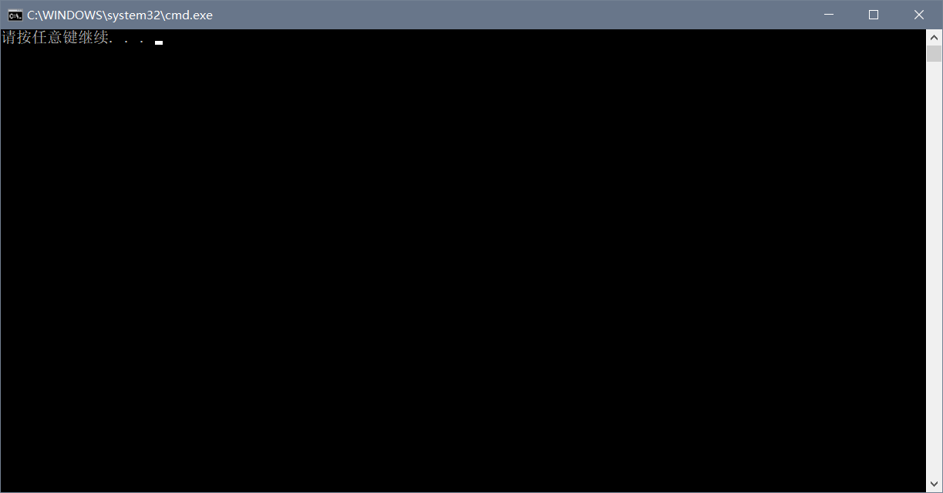
此时在C:\ex\目录中已经完成了三个相关文件的生成，结果如下：
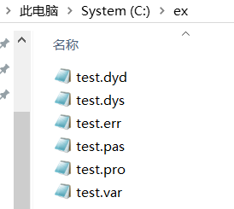
其中，test.dys文件的内容如下：
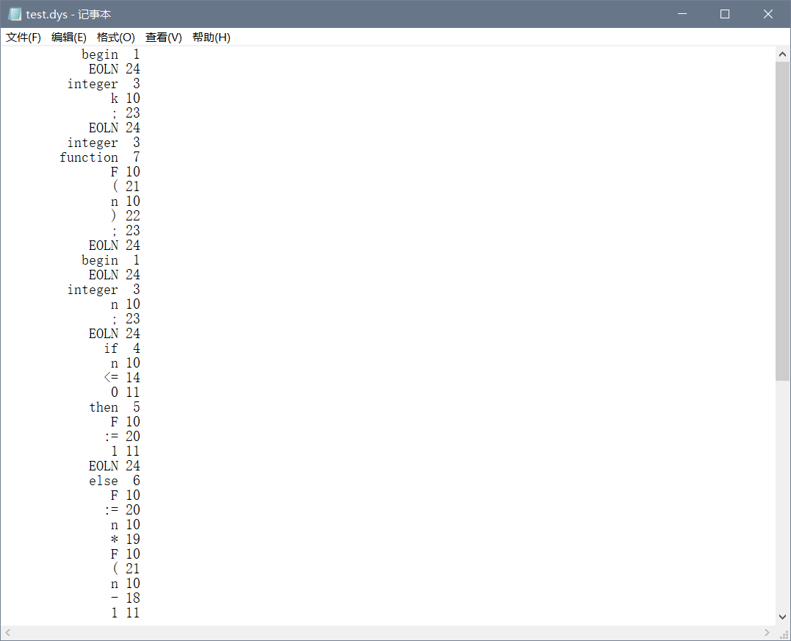
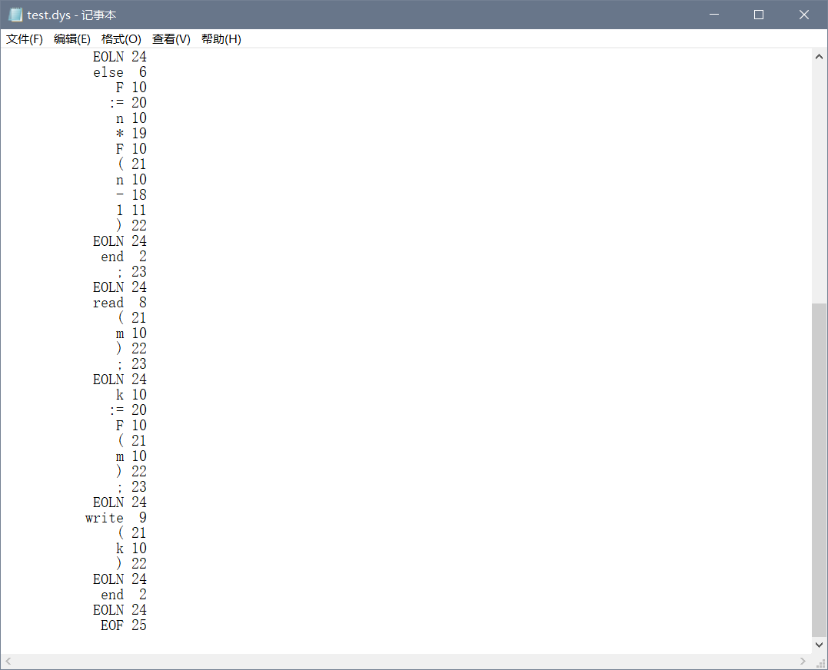
test.err中内容更新如下：
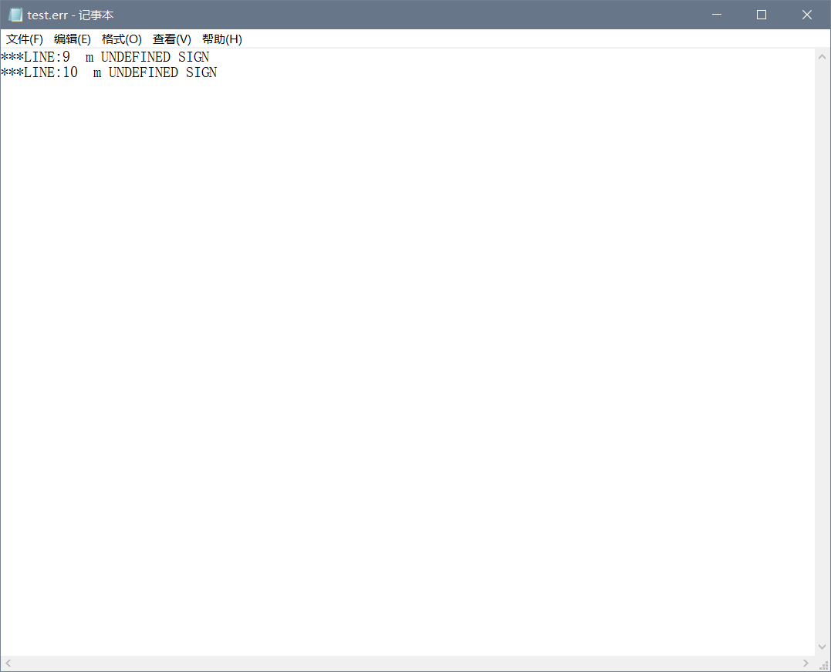
test.pro文件中内容如下：
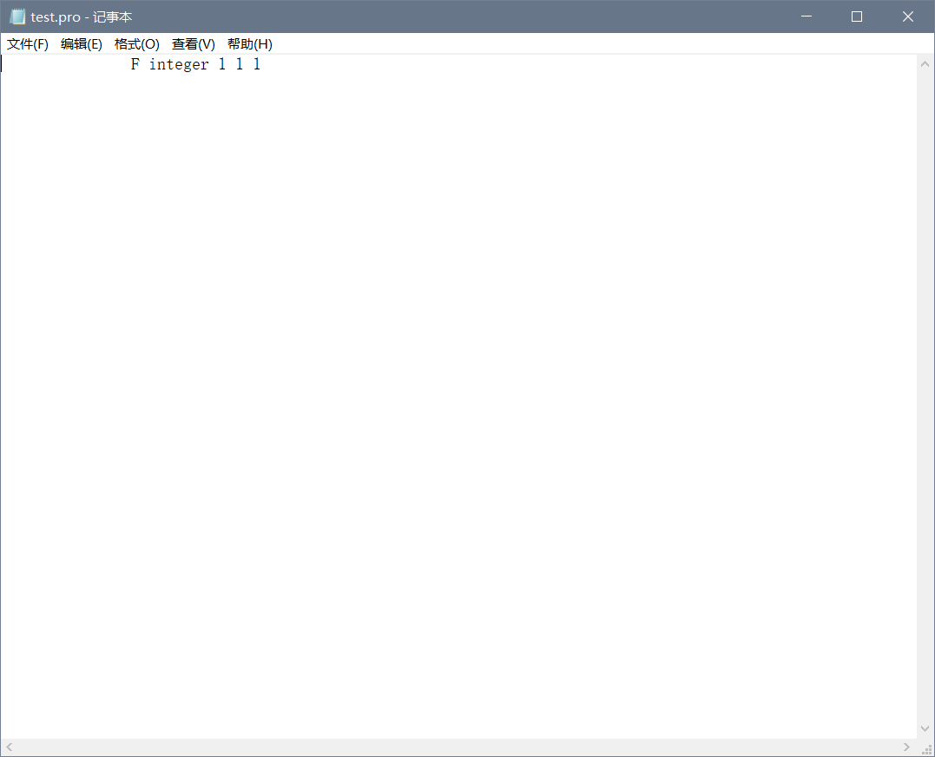
test.var文件中内容如下：
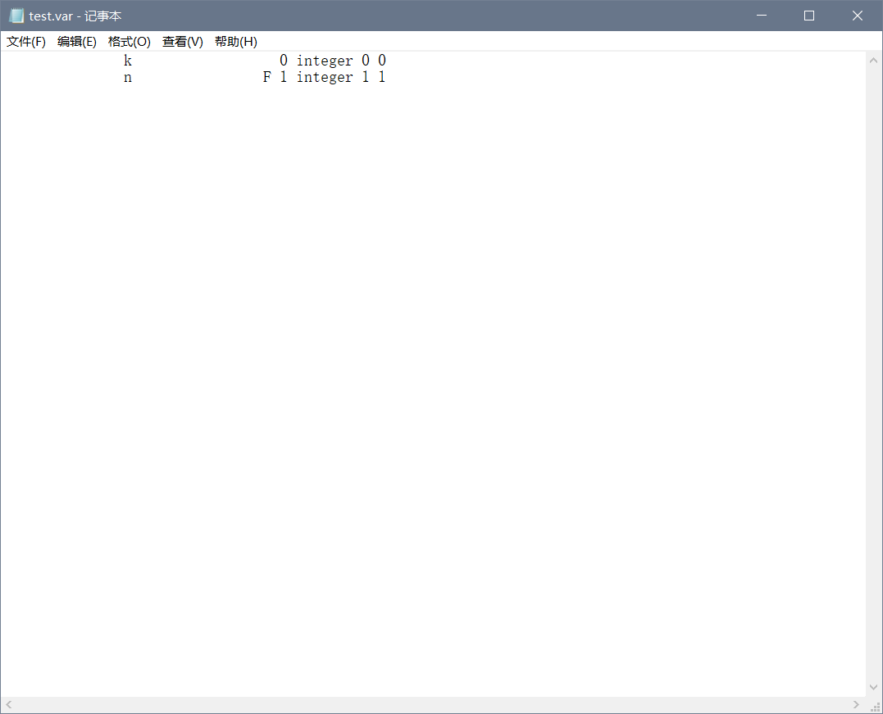

十、实验结论：（联系理论知识进行说明）
该语法分析器能够按要求识别源程序内容并生成相应的.dys文件、.err文件、.pro文件以及.var文件，实现基本的语法分析功能。

十一、总结及心得体会：
通过本次实验实现的语法分析器，加深了我对于编译原理课程的的理解，同时也提高了我的编程能力。

十二、对本实验过程及方法、手段的改进建议：
相关错误信息的处理和输出方面可加以完善。

报告评分：
指导教师签字：

